**TRƯỜNG ĐẠI HỌC KINH TẾ ĐÀ NẴNG**

**KHOA THỐNG KÊ – TIN HỌC**

----***----



**BÁO CÁO NHÓM**

**MÔN HỌC: LẬP TRÌNH WEB**

**ĐỀ TÀI: XÂY DỰNG HỆ THỐNG ĐẶT ĐƠN TẠI QUÁN**

**THE HIDEOUT CAFE**

|  |  |  |
| --- | --- | --- |
| **GVHD** | **:** | Đặng Trung Thành |
| **Nhóm** | **:** | Nhóm 6_48K14.1 |
| **Sinh viên thực hiện** | **:** | Bùi Thị Mai Dương  Nguyễn Thị Thu Minh  Võ Xuân Nhi  Võ Thị Tuyết Sinh  Trương Tuyết Trinh |

**ĐÀ NẴNG, 02/2025**

# Lập trình các chức năng chính

## Chức năng Quản lý Menu:

## a. Xem Menu:

* Hiển thị danh sách các món ăn/thức uống hiện có trong thực đơn, bao gồm thông tin như tên món, giá tiền

• Cách hoạt động:

* Truy cập URL /menu/
* View menu_management truy vấn ThucDon.objects.filter(da_an=False) để lấy các món chưa bị ẩn.
* 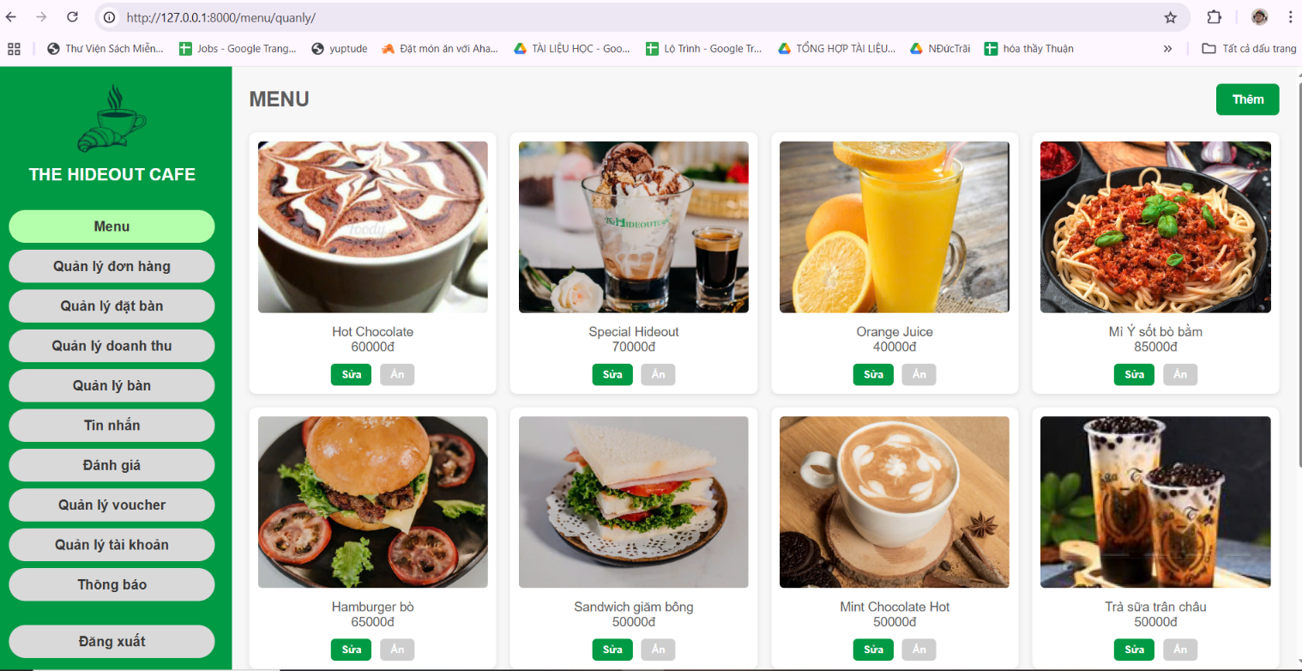Template hiển thị danh sách món trong giao diện quản lý, với các cột như ten_mon, gia_tien.

<div class="sidebar">  
 <div class="logo">  
 <img src="{% static 'images/logo-removebg-preview.png' %}" alt="Logo" />  
 <div class="logo-name">THE HIDEOUT CAFE</div>  
 </div>  
 <div class="nav-menu">  
 <a href="{% url 'myapp:menu_management' %}" class="nav-item_active">Menu</a>  
 <a href="{% url 'myapp:order_list' %}" class="nav-item">Quản lý đơn hàng</a>  
 <div class="nav-item">Quản lý đặt bàn</div>  
 <div class="nav-item">Quản lý doanh thu</div>  
 <div class="nav-item">Quản lý bàn</div>  
 <div class="nav-item">Tin nhắn</div>  
 <div class="nav-item">Đánh giá</div>  
 <div class="nav-item">Quản lý voucher</div>  
 <div class="nav-item">Quản lý tài khoản</div>  
 <div class="nav-item">Thông báo</div>  
 <div class="nav-item" style="margin-top: 20px; font-weight: 700;">Đăng xuất</div>  
 </div>  
</div>  
  
<div class="main-content">  
 <div class="menu-header">  
 <h1>MENU</h1>  
 <div class="add-button" onclick="showAddForm()">Thêm</div>  
 </div>  
 {% if messages %}  
 {% for message in messages %}  
 <p {% if message.tags %}class="{{ message.tags }}"{% endif %}>{{ message }}</p>  
 {% endfor %}  
 {% endif %}  
 <div class="menu-grid" id="menu-grid">  
 {% for mon in thuc_don %}  
 <div class="menu-item {% if mon.da_an %}hidden-item{% endif %}" data-id="{{ mon.ma_mon }}">  
 <img src="{{ mon.hinh_anh.url|default:'/static/images/default.jpg' }}" alt="{{ mon.ten_mon }}">  
 <div class="item-name">{{ mon.ten_mon }}<br>{{ mon.gia_tien }}đ</div>  
 <div class="actions">  
 <div class="edit-btn" onclick="showEditForm('{{ mon.ten_mon }}', '{{ mon.gia_tien }}', {{ mon.ma_mon }})">Sửa</div>  
 <div class="hide-btn" onclick="showConfirmDialog({{ mon.ma_mon }}, {{ mon.da_an|yesno:'true,false' }})">  
 {% if mon.da_an %}Hiện lại{% else %}Ẩn{% endif %}  
 </div>  
 </div>  
 </div>  
 {% empty %}  
 <p>Chưa có món nào trong thực đơn.</p>  
 {% endfor %}  
 </div>  
</div>

**b. Thêm món vào Menu:**

* Cho phép quản lý thêm món mới vào thực đơn với thông tin như tên món, giá tiền.
* **Cách hoạt động**:
  + Trong giao diện quản lý menu, nhấn nút "Thêm món"
  + Form gửi POST request đến view với dữ liệu ten_mon, gia_tien.
  + View tạo bản ghi mới trong ThucDon với da_an=False.
  + Thông báo thành công xuất hiện, trang tải lại để hiển thị món mới.
* <div class="overlay" id="add-overlay">  
   <div class="form-container">  
   <div class="form-header">  
   <span>THÊM MÓN MỚI</span>  
   <button class="close-btn" onclick="hideAddForm()">×</button>  
   </div>  
   <form id="add-form" method="POST" enctype="multipart/form-data" action="{% url 'myapp:add_menu_item' %}">  
   {% csrf_token %}  
   <div class="form-group">  
   <label>Tên món</label>  
   <input type="text" name="ten_mon" id="add-name" placeholder="Nhập tên món" required>  
   </div>  
   <div class="form-group">  
   <label>Giá tiền</label>  
   <input type="number" name="gia_tien" id="add-price" placeholder="Nhập giá tiền" required>  
   </div>  
   <div class="form-group">  
   <label>Tải ảnh lên</label>  
   <input type="file" name="hinh_anh" id="add-image" accept="image/*" required>  
   </div>  
   <button type="submit" class="save-btn">Lưu</button>  
   </form>  
   </div>  
  </div>

Views.py:  
  
 return render(request, 'menu_quanly.html', {'thuc_don': thuc_don})  
  
@login_required  
def redirect_based_on_role(request):  
 if request.user.vai_tro == 'quan_ly':  
 return redirect('menu_management')  
 elif request.user.vai_tro == 'nhan_vien':  
 return redirect('menu_nhanvien')  
 elif request.user.vai_tro == 'khach_hang':  
 return redirect('menu_khachhang')  
 else:  
 return redirect('logout')  
  
@login_required  
def add_menu_item(request):  
 if request.user.vai_tro != 'quan_ly':  
 return HttpResponse("Bạn không có quyền truy cập.", status=403)  
  
 if request.method == "POST":  
 ten_mon = request.POST.get('ten_mon')  
 gia_tien = request.POST.get('gia_tien')  
 hinh_anh = request.FILES.get('hinh_anh')  
  
 try:  
 mon = ThucDon(ten_mon=ten_mon, gia_tien=gia_tien, hinh_anh=hinh_anh)  
 mon.save()  
 messages.success(request, "Thêm món thành công!")  
 except Exception as e:  
 messages.error(request, f"Lỗi khi thêm món: {str(e)}")  
  
 return redirect('menu_management')  
 return redirect('menu_management')

Kết quả:  
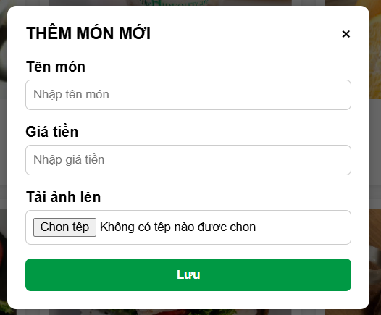

Nhập đủ thông tin vào form, click Lưu hệ thống sẽ cập nhật món mới.

**c) Ẩn món:** Ẩn món khỏi thực đơn mà không xóa, để tạm thời ngừng phục vụ món đó.

* **Cách hoạt động**:
  + Trong danh sách menu, mỗi món có nút "Ẩn" (giả định trong giao diện quản lý menu).
  + Nhấn nút gửi POST request đến view (giả định hide_menu_item) với ma_mon.
  + View cập nhật ThucDon.da_an = True và lưu.
  + Món ẩn không xuất hiện trong danh sách món khi tạo đơn hoặc xem menu.
* **Điểm nổi bật**:
  + Không xóa dữ liệu, cho phép khôi phục món sau này (da_an=False).
  + Cập nhật tức thì với thông báo thành công.
  + Đảm bảo món ẩn không ảnh hưởng đến các đơn hàng cũ.

<div class="confirm-overlay" id="confirm-overlay">  
 <div class="confirm-dialog">  
 <h3 id="confirm-title">Xác nhận</h3>  
 <p id="confirm-message"></p>  
 <div class="confirm-buttons">  
 <button class="cancel-btn" onclick="hideConfirmDialog()">Hủy</button>  
 <form id="toggle-visibility-form" method="POST" action="{% url 'myapp:toggle_menu_item_visibility' %}">  
 {% csrf_token %}  
 <input type="hidden" name="ma_mon" id="toggle-id">  
 <input type="hidden" name="da_an" id="toggle-value">  
 <button type="submit" class="confirm-btn">Xác nhận</button>  
 </form>  
 </div>  
 </div>  
</div>

**Kết quả sau khi ẩn:**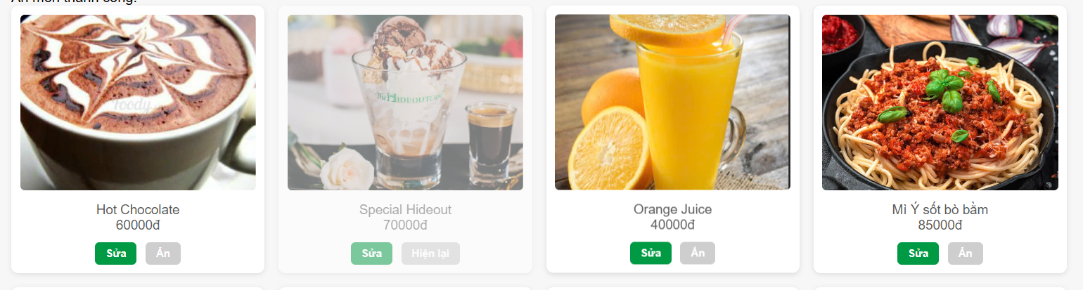

## Quản lý đơn hàng

1. **Xem danh sách đơn hàng:**

* **Mô tả**: Hiển thị danh sách tất cả đơn hàng với thông tin chi tiết như mã đơn, khách hàng, loại đơn, trạng thái, tổng tiền, thanh toán, địa chỉ, ngày tạo.
* **Cách hoạt động**:
  + Truy cập URL /orders/ ({% url 'myapp:order_list' %}).
  + View order_list truy vấn DonHang.objects.all().order_by('ngay_tao').
  + Template quanlydonhang_ql.html hiển thị bảng với các cột:
    - Mã đơn (ma_don_hang)
    - Khách hàng (ten_khach_hang)
    - Loại đơn (get_loai_don_hang_display)
    - Trạng thái (trang_thai với dropdown)
    - Tổng tiền (tong_tien)
    - Thanh toán
    - Địa chỉ (dia_chi)
* <div class="overflow-x-auto">  
   <table class="table">  
   <thead>  
   <tr>  
   <th class="th">Mã đơn</th>  
   <th class="th">Khách hàng</th>  
   <th class="th">Loại đơn hàng</th>  
   <th class="th">Trạng thái</th>  
   <th class="th">Tổng tiền</th>  
   <th class="th">Thanh toán</th>  
   <th class="th">Địa chỉ</th>  
   <th class="th">Ngày tạo</th>  
   </tr>  
   </thead>  
   <tbody id="order-table">  
   {% for don_hang in don_hang_list %}  
   <tr>  
   <td class="td">{{ don_hang.ma_don_hang }}</td>  
   <td class="td">{{ don_hang.ten_khach_hang }}</td>  
   <td class="td">{{ don_hang.get_loai_don_hang_display }}</td>  
   <td class="td">  
   <form method="POST" action="{% url 'myapp:update_order_status' %}">  
   {% csrf_token %}  
   <input type="hidden" name="ma_don_hang" value="{{ don_hang.ma_don_hang }}">  
   <select name="trang_thai" class="status-select {{ don_hang.trang_thai|slugify }}-status" onchange="this.form.submit()">  
   {% for value, label in trang_thai_choices %}  
   <option value="{{ value }}" {% if value == don_hang.trang_thai %}selected{% endif %}>{{ label }}</option>  
   {% endfor %}  
   </select>  
   </form>  
  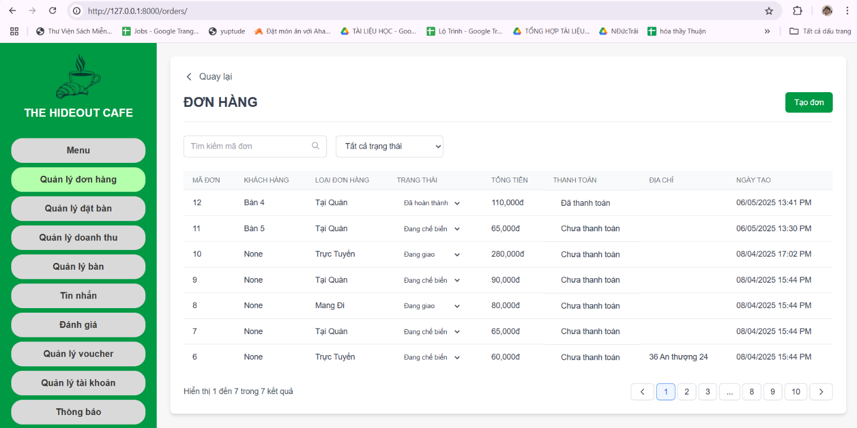 </td>

## Tạo đơn

* **Mô tả**: Tạo đơn hàng mới với thông tin khách hàng, loại đơn, trạng thái, thanh toán, địa chỉ, ngày tạo, và danh sách món.
* **Cách hoạt động**:
  + Nhấn nút "Tạo đơn" trong giao diện orders
  + Form bao gồm:
    - Tên khách hàng
    - Loại đơn
    - Trạng thái
    - Thanh toán (dropdown: Đã/Chưa thanh toán).
    - Địa chỉ
    - Ngày tạo
    - Danh sách món
  + JavaScript (updateTotalMoney) tính tổng tiền dựa trên món và số lượng.
  + Gửi POST request đến view create_order:
    - Tạo DonHang với ma_don_hang tự động
    - Tạo ChiTietDonHang cho mỗi món được chọn.
    - Tính tong_tien bằng Decimal để đảm bảo chính xác.
  + Thông báo thành công, tải lại trang, đơn mới xuất hiện trong bảng.
* <div class="modal" id="create-order-modal">  
   <div class="modal-content">  
   <h2>Tạo đơn hàng mới</h2>  
   <form id="create-order-form" method="POST" action="{% url 'myapp:create_order' %}">  
   {% csrf_token %}  
   <div class="form-group">  
   <label for="customer">Khách hàng</label>  
   <input type="text" id="customer" name="ten_khach_hang" class="input" required>  
   </div>  
   <div class="form-group">  
   <label for="order-type">Loại đơn hàng</label>  
   <select id="order-type" name="loai_don_hang" class="select">  
   {% for value, label in loai_don_hang_choices %}  
   <option value="{{ value }}">{{ label }}</option>  
   {% endfor %}  
   </select>  
   </div>  
   <div class="form-group">  
   <label for="status">Trạng thái</label>  
   <select id="status" name="trang_thai" class="select">  
   {% for value, label in trang_thai_choices %}  
   <option value="{{ value }}">{{ label }}</option>  
   {% endfor %}  
   </select>  
   </div>  
   <div class="form-group">  
   <label for="payment">Thanh toán</label>  
   <select id="payment" name="thanh_toan" class="select">  
   {% for value, label in thanh_toan_choices %}  
   <option value="{{ value }}">{{ label }}</option>  
   {% endfor %}  
   </select>  
   </div>  
   <div class="form-group">  
   <label for="address">Địa chỉ</label>  
   <input type="text" id="address" name="dia_chi" class="input" placeholder="Chỉ nhập cho đơn Trực tuyến">  
   </div>  
   <div class="form-group">  
   <label for="create-date">Ngày tạo</label>  
   <input type="date" id="create-date" name="ngay_tao" class="input" value="{{ today|date:'Y-m-d' }}">  
   </div>  
   <div class="form-group">  
   <label>Món ăn</label>  
   {% for mon in thuc_don %}  
   <div class="menu-item">  
   <input type="checkbox" class="menu-checkbox" name="mon_an_{{ mon.ma_mon }}" data-price="{{ mon.gia_tien }}">  
   <span>{{ mon.ten_mon }}</span>  
   <input type="number" class="quantity" name="so_luong_{{ mon.ma_mon }}" min="0" value="0">  
   </div>  
   {% endfor %}  
   </div>  
   <div class="total-money" id="total-money">Tổng tiền: 0đ</div>  
   <div class="flex justify-end gap-4 mt-6">  
   <button type="button" class="btn-gray" onclick="closeModal()">Hủy</button>  
   <button type="submit" class="btn-green">Tạo đơn</button>  
   </div>  
   </form>  
   </div>  
  </div>

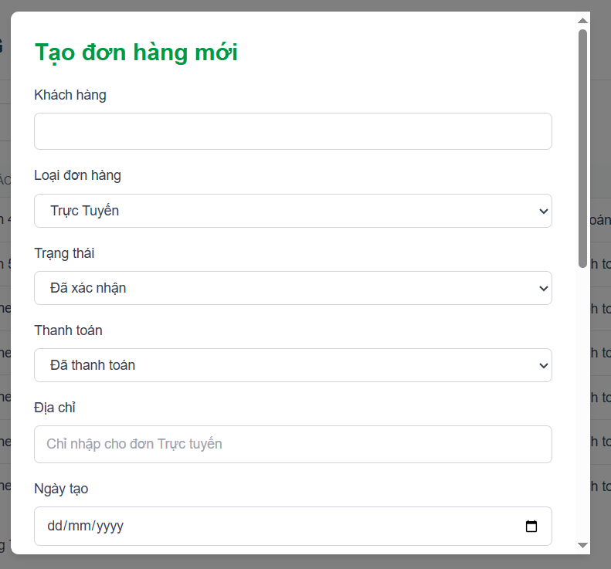

## Cập nhật trạng thái đơn

* **Mô tả**: Thay đổi trạng thái đơn hàng (Chờ xác nhận, Đã xác nhận, Đang chế biến, Đang giao, Hoàn thành, Đã hủy).
* **Cách hoạt động**:
  + Trong bảng đơn hàng, cột "Trạng thái" có dropdown
  + Chọn trạng thái mới, form tự động gửi POST request đến view update_order_status.
  + View:
    - Lấy ma_don_hang và trang_thai từ request.
    - Kiểm tra trang_thai hợp lệ (DonHang.TRANG_THAI_CHOICES).
    - Cập nhật DonHang.trang_thai và lưu.
  + Trang tải lại, hiển thị trạng thái mới
  + Thông báo thành công (messages.success) hoặc lỗi (messages.error).

Kết quả:

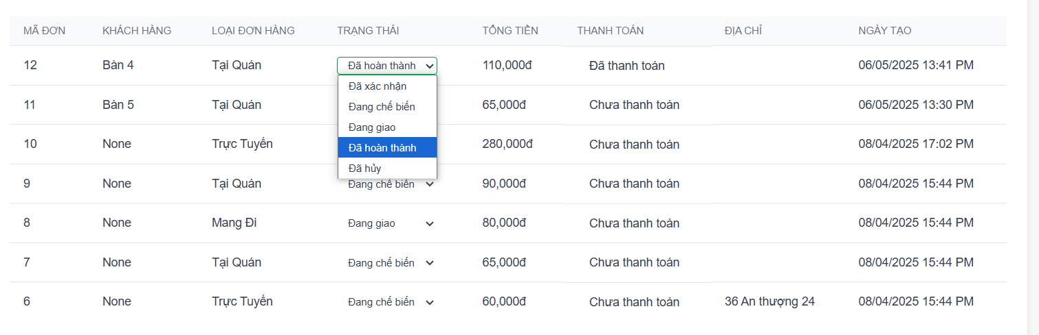

## Tìm kiếm đơn theo mã và theo trạng thái

* **Mô tả**: Lọc đơn hàng theo mã đơn hoặc trạng thái để tìm kiếm nhanh.
* **Cách hoạt động**:
  + Trong giao diện /orders/, có hai bộ lọc:
    - Ô tìm kiếm (#search-input): Nhập mã đơn
    - Dropdown trạng thái (status-filter): Chọn trạng thái (VD: Đã xác nhận) hoặc "Tất cả trạng thái".

Kết quả:

Tìm kiếm theo mã đơn 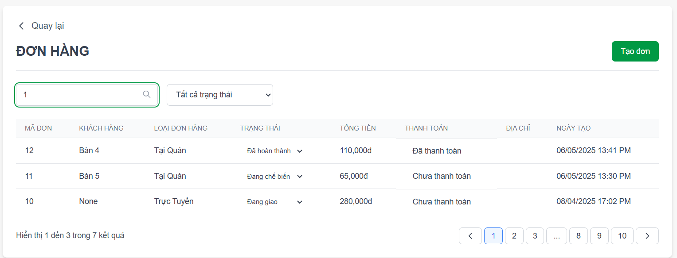

Tìm kiếm theo trạng thái

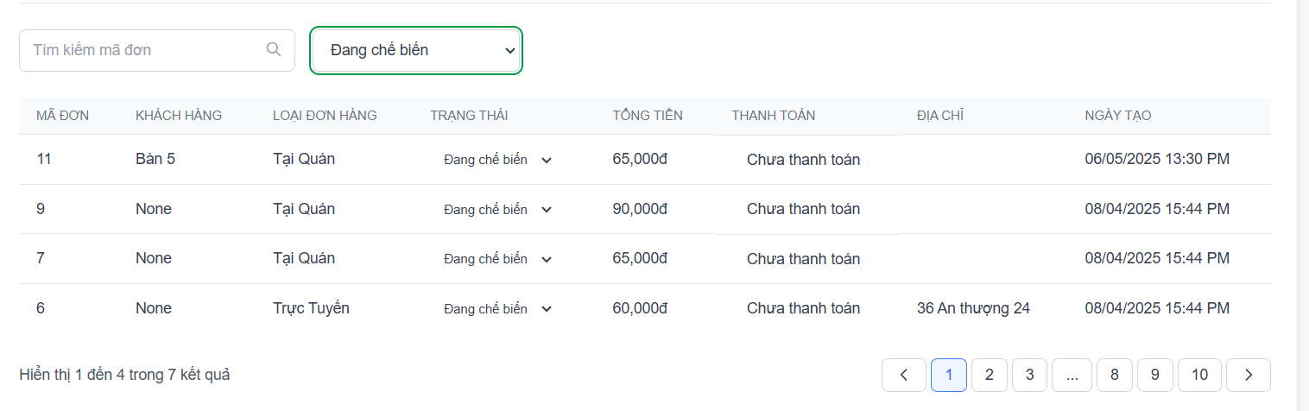

**1.6 Chức năng Xem doanh thu – Nhân viên**

**a. Xem doanh thu tổng quát**

* **Mô tả :** Quản lý doanh thu của quán **THE HIDEOUT CAFE**.
* **Cách hoạt động :**
* Doanh thu hôm nay: Hiển thị số liệu đơn mới, đơn huỷ, tổng đơn và tổng doanh thu trong ngày.
* Xem chi tiết: Mở thông tin chi tiết hơn về các đơn hàng.
* Biểu đồ doanh thu theo quý: Hiển thị thống kê doanh thu theo quý (hiện chưa hiển thị dữ liệu).

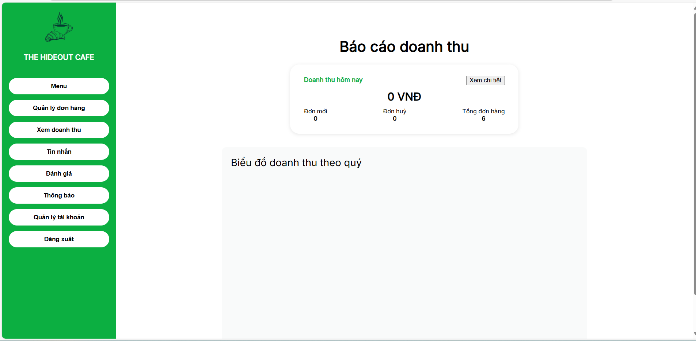

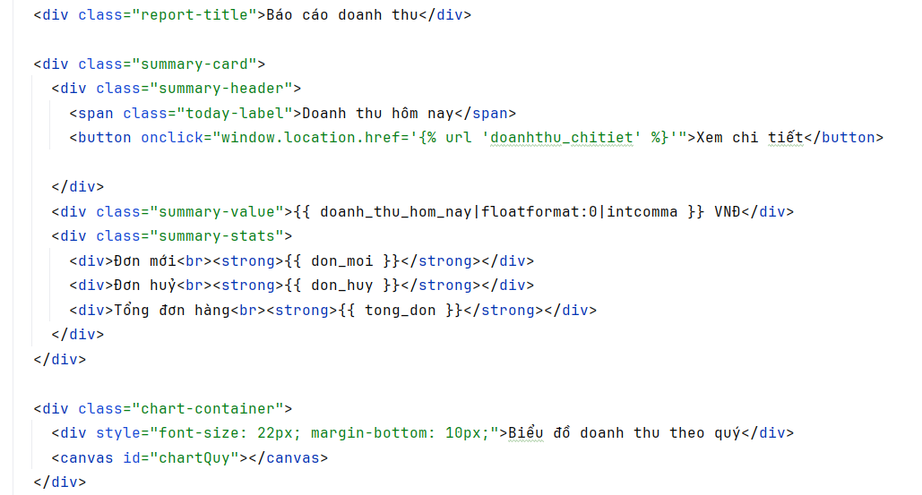

**b.Xem doanh thu chi tiết**

**Mô tả**: Hiển thị chi tiết doanh thu và đơn hàng trong ngày**.**

**Cách hoạt động:**

* Tổng kết thu chi:
* Tổng thu, Tổng chi, Lợi nhuận: Hiển thị số tiền thu vào, chi ra và phần chênh lệch trong ngày .
* Tổng kết đơn hàng:
* Đơn hàng: Tổng số đơn trong ngày.
* Đơn huỷ: Số đơn bị huỷ trong ngày.

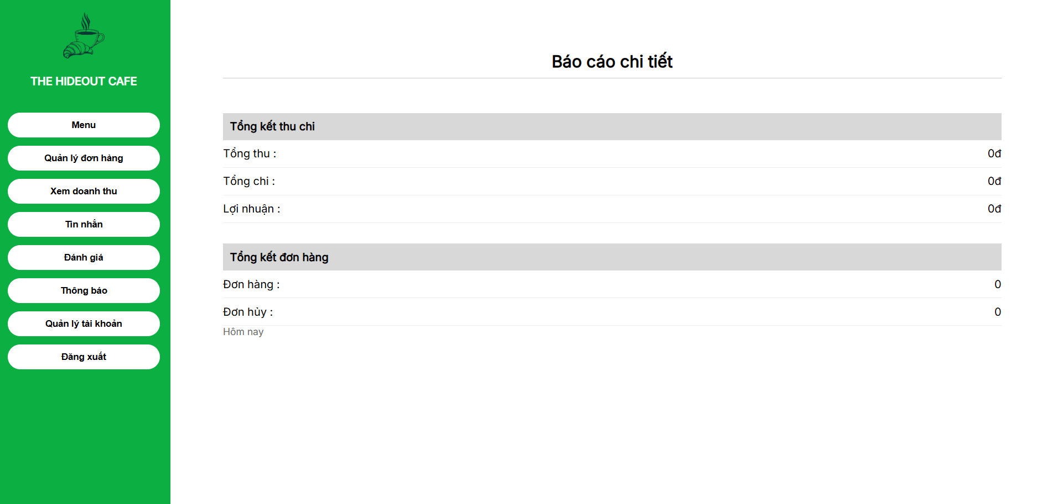

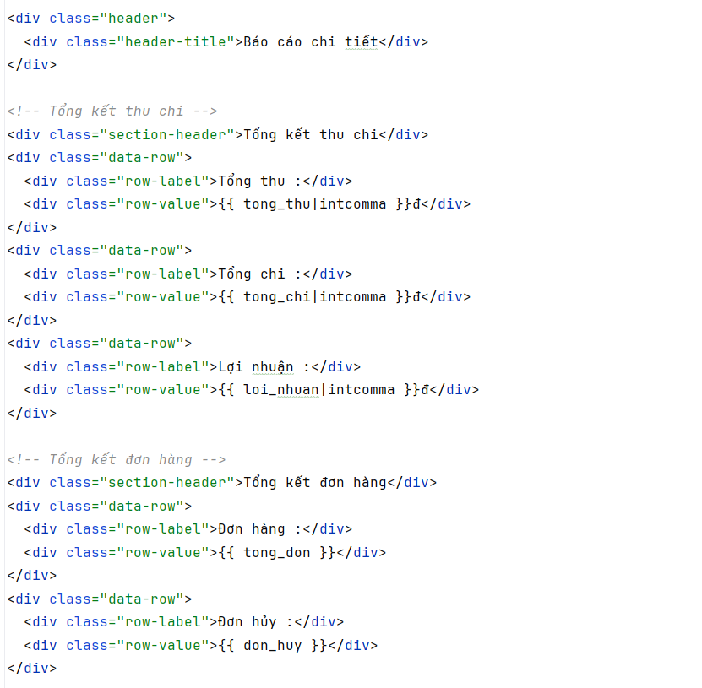

## Khách hang quản lý đơn hàng

* **Mục đích**: Hiển thị danh sách đơn hàng của khách hàng theo hai tab:
  + Ongoing: Đơn hàng đang xử lý (trạng thái: da_xac_nhan, dang_che_bien, dang_giao).
  + History: Đơn hàng đã hoàn thành hoặc bị hủy (trạng thái: hoan_thanh, da_huy).
* **Chức năng:**

+ Hiển thị thông tin đơn hàng: Mã đơn hàng (ma_don_hang), tổng tiền (tong_tien), số lượng món (total_items).

+Tương tác với đơn hàng:

* Track: Xem chi tiết đơn hàng (trạng thái, danh sách món, v.v.).
* Cancel: Hủy đơn hàng nếu ở trạng thái da_xac_nhan.
* Review: Đánh giá đơn hàng đã hoàn thành (hoan_thanh) nếu chưa được đánh giá.
* Re-Order: Đặt lại đơn hàng cũ.

